Sarcina de notare Proba practica de laborator 1p oficiu

- Deschide-ti Microsoft Excel (Start->Programs- >MicrosoftOffice->Microsoft Excel 2003)
- Salvati registrul nou cu numele AsociatiaLocatari.
- Redenumiti prima foaie de lucru cu numele Locatari, apoi formatati foaia ca in imaginea din fig 1. 1 pct
- La introducerea datelor se va tine cont de urmatoarele validari ale datelor :
- codul numeric persoanal este un numar cu 11 cifre si in caz ca se introduce gresit se da un mesaj de erroare : ″CNP gresit″. Apartamentul este un numar cu doar 2 cifre si blocul poate lua doar valorile : c9,c8,c7,c6. Daca nu se intro-
duce un bloc din acea multime sa se afiseze eroarea : ″Blocul nu exista in asociatie″. 3 pct
- campul Restantier contine doar 2 valori {Da,Nu} si se doreste o formatare conditionala astfel incat sa apara colorat acei locatari care au restante la intretinere. 1 pct
- Redenumiti a doua foaie de lucru cu numele Consumuri si copiati Numele si Prenumele locatarilor din prima foaie de lucru(Copiere -> Lipire) dupa care introduceti consumurile locatarilor la apa rece si calda(Bucatarie,Baie),
mai putin coloanele G si H care se vor calcula si randul 13. 1 pct
- Calculati totalul de apa rece si calda in coloanele G, H folosind formulele 1.5 pct
(=D5+F5 ; =C5+E5) si umplerea automata ( A SE VEDEA FIG 2).
- Calculati media consumurilor la fiecare agent termic folosind functia AVERAGE in celula C13
si umplerea automata (tragand de cursorul de umplere(coltul dreapta-jos) pentru a calcula restul 1.5 pct
mediilor pe coloanele D,E,F,G,H)

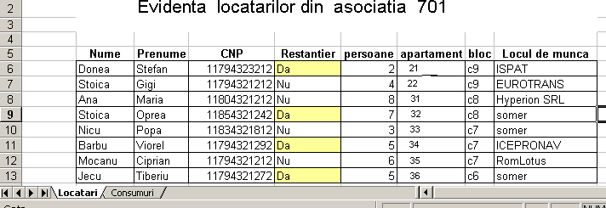 Fig. 1

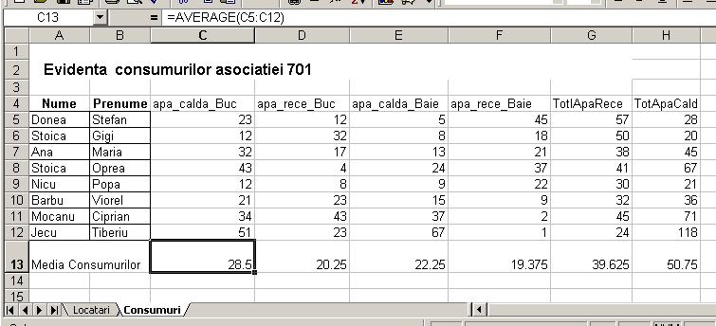Fig. 2

